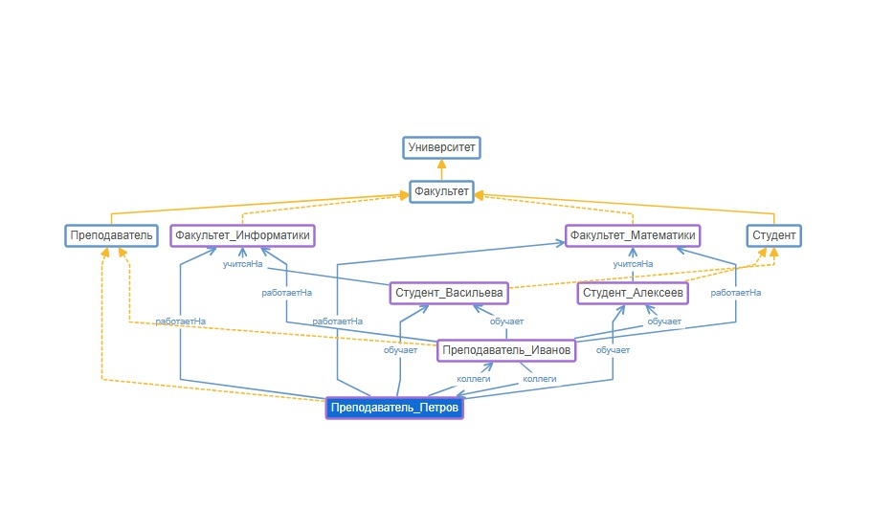
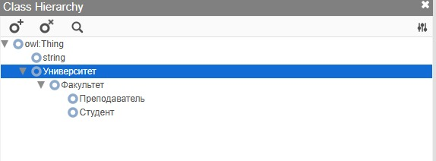
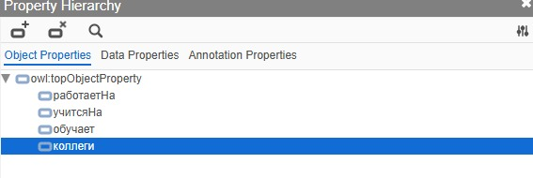
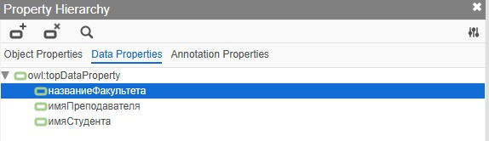
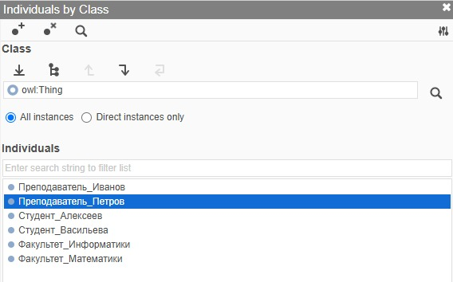
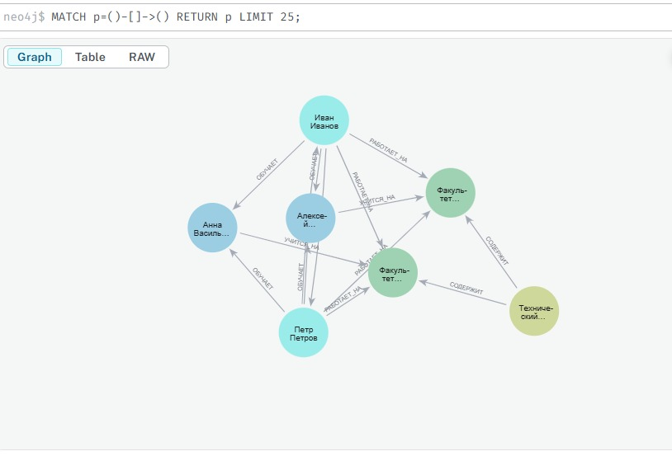
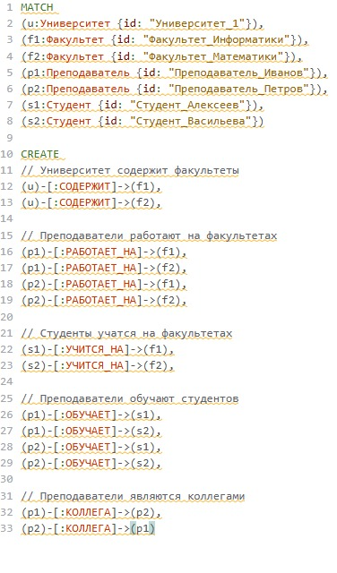
МИНИСТЕРСТВО НАУКИ И ВЫСШЕГО ОБРАЗОВАНИЯ
РОССИЙСКОЙ ФЕДЕРАЦИИ
федеральное государственное бюджетное образовательное учреждение
высшего образования
«УЛЬЯНОВСКИЙ ГОСУДАРСТВЕННЫЙ ТЕХНИЧЕСКИЙ УНИВЕРСИТЕТ»
Кафедра Вычислительная техника
Моделирование траектории робота

Лабораторная работа №4
«Формирование и использование онтологической модели»

Выполнил
студент группы ИВТИИбд-14
Хайруллина С.И.

Ульяновск
2025

Цель работы – разработать формальную онтологию для моделирования пользовательского сценария выбора книги в сервисе "Литрес". Онтология должна включать классы, отношения между ними и автоматическую генерацию событий.

Используемые классы:
- User- пользователь сервиса
- Reason- причина использования сервиса
- Step- шаг сценария
- Action- техническое действие (View, Click, Scroll)
- Interface- элемент интерфейса (Screen, Button)
- Event- событие для аналитики

Отношения между классами:
- HAS_STATE- пользователь имеет состояние
- IS_REASON_FOR- причина для шага
- PRECEDES- последовательность шагов/действий
- MATERIALIZES_IN- шаг материализуется в действия
- INTERACTS_WITH- действие взаимодействует с интерфейсом
- TRIGGERS- действие вызывает событие
- PART_OF- иерархия интерфейсов
- IS_TARGET_ACTION_FOR- целевое действие для причины
класс (user - читатель) имеет состояние с класс (reason - хочет почитать, но не знает что) класс (reason - хочет почитать, но не знает что) быть причиной для класс (step - открыл сервис Литрес) (step - открыл сервис Литрес) предшествовать (step - получить рекомендацию) (step - получить рекомндацию) предшествовать (step - найдена книга) (step - найдена книга) предшествовать (step - чтение) (step - чтение) быть целевым действием для (reason - хочет почитать, но не знает что) (step - открыл сервис Литрес) материализоваться в класс (action: view - появление рекомендаций) (action: view - появление рекомендаций) предшествовать (action: click - пользователь нажимает на книгу) (action: click - пользователь нажимает на книгу) предполагать взаимодействие с класс (interface: button - картинка с книгой и названием) (action: view - появление рекомендаций) предшествовать (action: scroll- пользователь пролистывает) (action: scroll- пользователь пролистывает) предполагать взаимодействие с класс (interface: screen - экран ленты рекомендаций)
Правила/принципы взаимодействия:
Связь HAS_STATE (Пользователь -> Причина). Это связь инициализации. Её принцип — «все начинается с намерения». Правило: пользователь в любой точке взаимодействия находится в одном или нескольких состояниях-причинах. Эта связь отвечает на вопрос «ПОЧЕМУ пользователь вообще здесь?». Без активной Reason у сценария нет движущей силы. Это самый высокий, бизнес-уровень логики.
- Связь IS_REASON_FOR (Причина -> Шаг). Это связь входа в сценарий. Её принцип — «каждому намерению — свой старт». Правило: причина должна указывать на первый, стартовый шаг (Step) сценария, который её обслуживает. Одна причина (например, «хочу почитать») может вести к разным стартовым шагам в зависимости от контекста («Открыть главную» или «Открыть свою библиотеку»), но у каждого запуска сценария должна быть эта чёткая точка входа. Это переход от «почему» к «что делать».
- Связь PRECEDES (Шаг -> Шаг; Действие -> Действие). Это связь временной и логической последовательности. Её принцип — «сначала это, потом то». Правило: она создаёт упорядоченные цепочки. На уровне Step она выстраивает пользовательский сценарий как последовательность целей («открыл сервис» -> «нашёл книгу» -> «начал читать»). На уровне Action она выстраивает низкоуровневую техническую последовательность событий («view экрана» -> «scroll-> «click кнопки»). Важно:PRECEDES` работает только внутри одного уровня абстракции. Шаг не может предшествовать действию напрямую — для этого есть другая связь.
- Связь MATERIALIZES_IN (Шаг -> Действие). Это связь реализации или декомпозиции. Её принцип — «каждая цель достигается конкретными операциями». Правило: один шаг пользовательского сценария материализуется в одно или несколько технических Action. Шаг «найти книгу» может материализоваться в последовательность действий: [view ленты] -> [scroll] -> [click по книге] -> [view страницы книги]. Это ключевой мост между логикой продукта (что хочет пользователь) и логикой интерфейса (что он для этого делает).
- Связь INTERACTS_WITH (Действие -> Элемент интерфейса). Это связь конкретного воздействия. Её принцип — «ни одно действие не происходит в пустоте». Правило: каждое действие типа Click, Scroll, Swipe, Input должно быть связано с конкретным элементом интерфейса (Button, InputField, Screen). Действие View, однако, связано с элементом, который становится видимым (например, View экрана ленты связывается с Screen:лента). Эта связь отвечает на вопрос «ГДЕ?» или «С ЧЕМ?» произошло действие.
- Связь TRIGGERS (Действие -> Событие). Это связь регистрации факта. Её принцип — «важные действия нужно фиксировать». Правило: не каждое Action вызывает событие для аналитики, но ключевые, значимые действия — вызывают. Click по кнопке «Купить» может триггерить событие Purchase_Initiated, а последующее Click по кнопке «Подтвердить» — событие Purchase_Completed. Эта связь — мост от сырых взаимодействий к метрикам и воронкам.
- Связь PART_OF (Элемент интерфейса -> Элемент интерфейса). Это связь иерархии. Её принцип — «интерфейс имеет структуру». Правило: она описывает принадлежность. Button:«В корзину» является PART_OF Screen:Карточка_товара. Screen:Карточка_товара, в свою очередь, может быть PART_OF ModalWindow. Это позволяет понимать контекст, в котором произошло действие.
- Связь IS_TARGET_ACTION_FOR (Причина -> Шаг). Это связь успешного завершения. Её принцип — «каждое намерение имеет цель». Правило: причина должна указывать на конечный, целевой шаг сценария, который полностью удовлетворяет эту причину. Для причины «хочу почитать, но не знаю что» целевым шагом будет Step:Чтение. Это создаёт замкнутый цикл: причина порождает стартовый шаг (IS_REASON_FOR), сценарий выполняется через цепочку шагов (PRECEDES), и в идеале достигает целевого шага (IS_TARGET_ACTION_FOR), удовлетворяя первоначальное состояние пользователя.

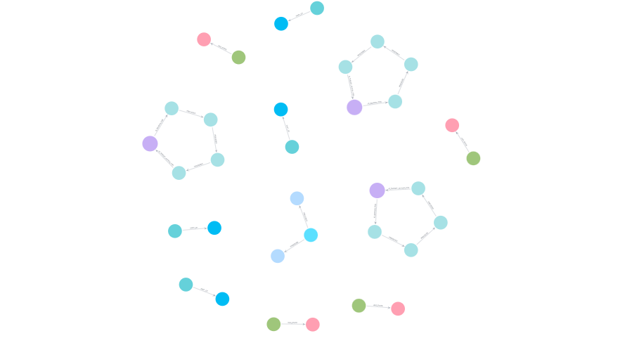
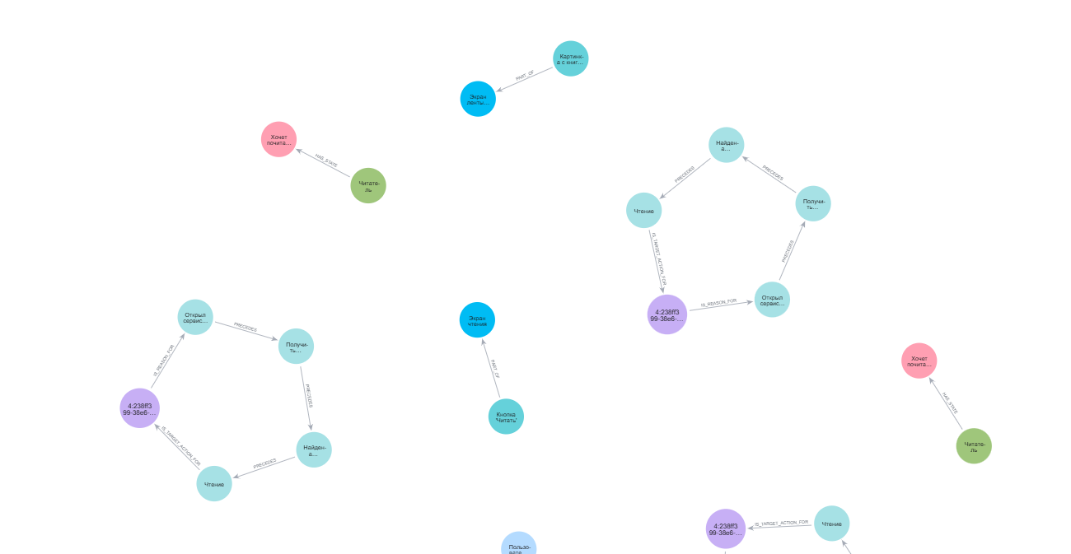
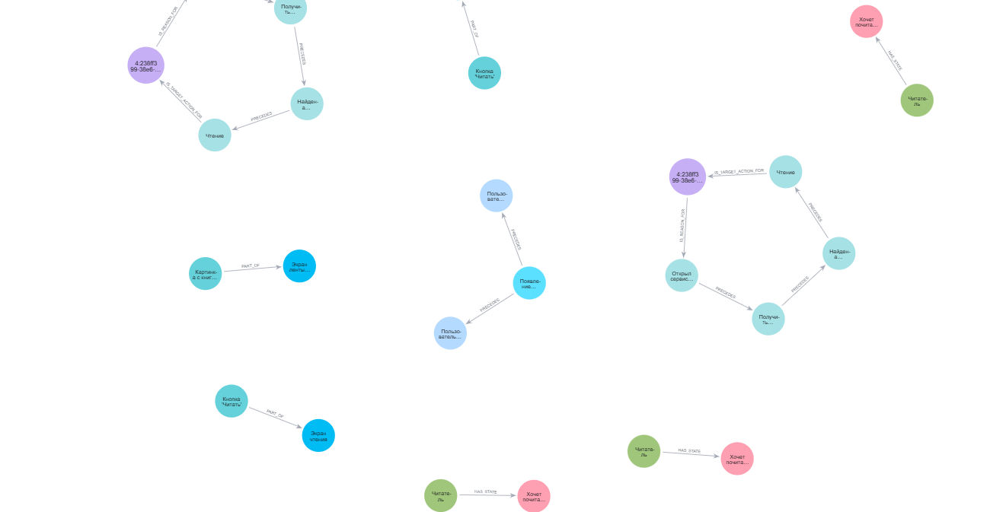
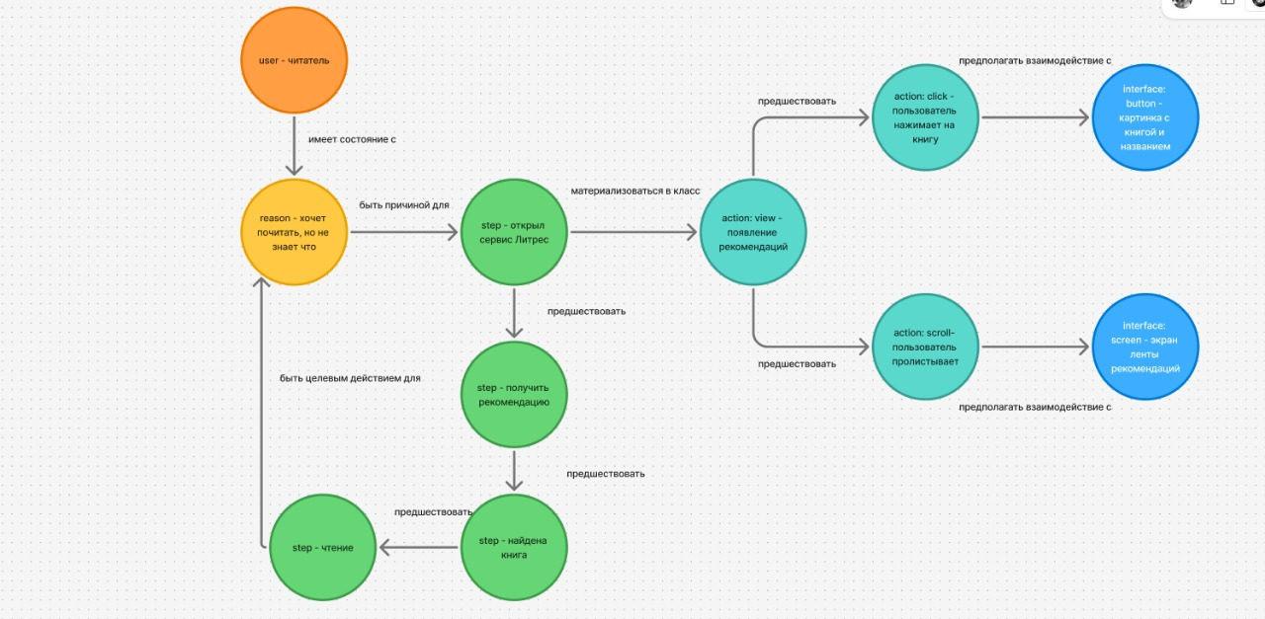
Заключение: В ходе выполнения лабораторной работы была успешно разработана и реализована онтологическая модель сервиса выбора книг "Литрес", которая представляет собой комплексное формальное описание пользовательского сценария от начального состояния неопределенности до целевого действия - начала чтения.
Основным достижением работы стало создание целостной графовой модели, которая не только описывает статическую структуру данных, но и динамику пользовательского поведения. Модель включает шесть ключевых классов: User, Reason, Step, Action, Interface и Event, связанных между собой системой отношений, отражающих логику бизнес-процесса. Особую ценность представляет реализованный механизм автоматической генерации событий, который по заданным правилам формирует аналитические события на основе взаимодействий пользователя с элементами интерфейса.

